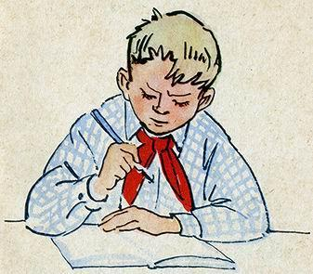
В школе Мишке дали задание написать сочинение на тему: «Кем я хочу быть».Придя домой, Мишка сел за стол, взял в руки перо и задумался: штука ли сказать — сразу выбрать себе профессию! Тут и любой взрослый голову поломает!А чернильница у Мишки была не простая. Её Мишкин папа — токарь на заводе выточил.
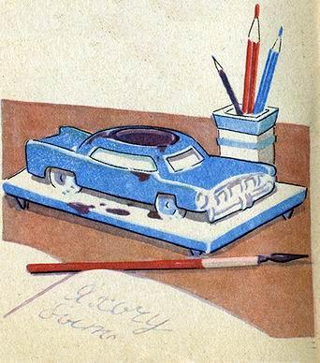
Обмакнул Мишка перо в чернильницу и написал: Я хочу быть пожарником!А почему так написал — и сам не знает. Но размечтался…Вот сидит он в пожарной части и смотрит телевизор.Вдруг телефонный звонок: — Пожар!
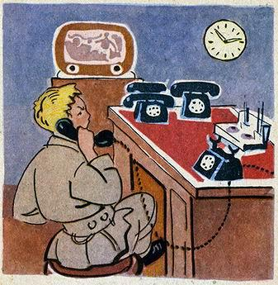
Не теряя ни секунды, Мишка надевает медную каску и слетает по столбу вниз — прямо в гараж.
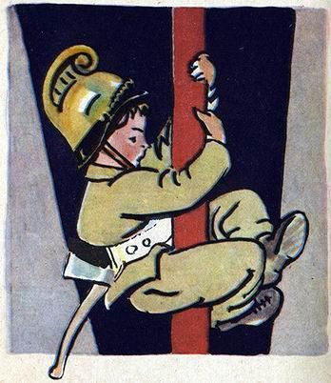
И вот уже машина мчится по улице. А Мишка — впереди всех и бьёт в колокол!
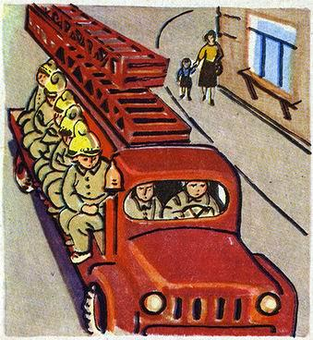
Ещё минута — и Мишка уже на месте происшествия!Горит дом. Мишка сразу узнал этот дом: ведь в нем живёт Ленка Петрова — его соседка по парте!
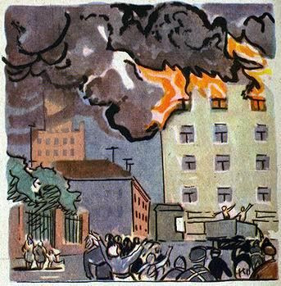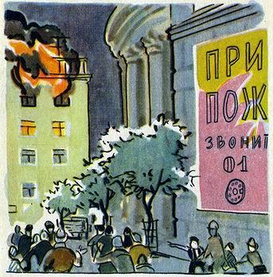
И тут к Мишке подбегает Ленкина мама и говорит: — Мишенька, миленький, спаси мою дочку! Она одна в комнате! На тебя вся надежда!..
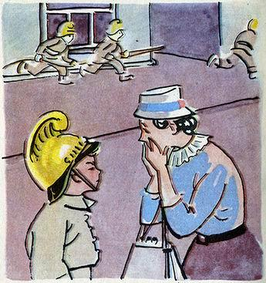
Мишка облил свой брезентовый костюм водой, надел противодымную маску, схватил шланг — и в дом!
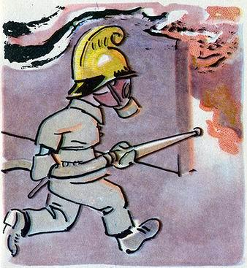
А Лена уже задыхается от дыма и жары. Мишка немедленно отдаёт ей свою маску и приказывает выходить на балкон, потому что в дверь уже нельзя:
там огонь!
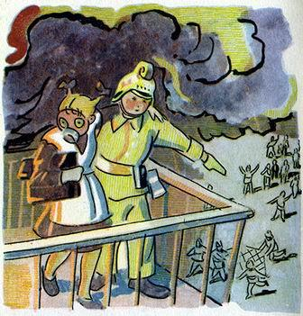
Мишка кричит пожарникам: — Растяните сетку! А когда сетка уже растянута… Мишка и Лена, взявшись за руки, прыгают вниз с горящего балкона шестого этажа.
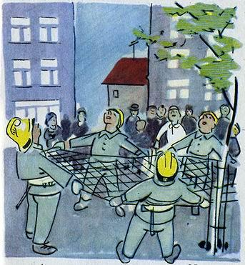
Все радуются, кричат: — Ура! Лена спасена!И Федька Смирнов, самый большой трус и хвастун в классе, тоже орёт «ура!». Мол, я тоже тушил пожар!А сам он просто в саже вымазался и стоит, как клоун. Лена на него даже и не посмотрела.
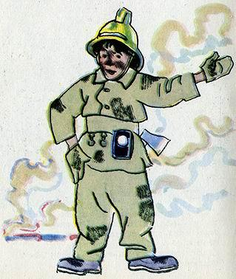
Мишка счастливо улыбнулся, потом немножко взгрустнул: слишком уж быстро пожар окончился!..И вдруг подумал: «А что если стать клоуном в цирке?! Это же самая весёлая работа!»
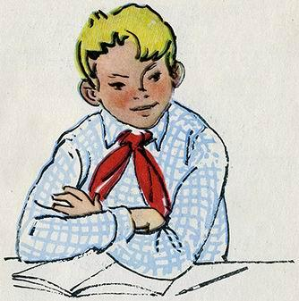
Вот выходит Мишка со свёртком в руках на арену и говорит: — Здравствуйте, уважаемые зрители!
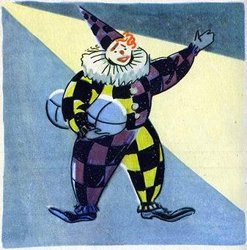
А в первом ряду Федька Смирнов к Ленке Петровой подсаживается и мороженое ей предлагает.
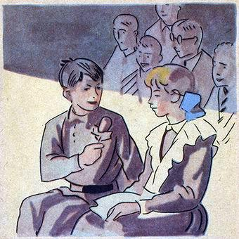
Тогда Мишка, продолжая свой номер, спокойненько спрашивает у зрителей: — Граждане, а кто из вас своего родственника в буфете забыл?
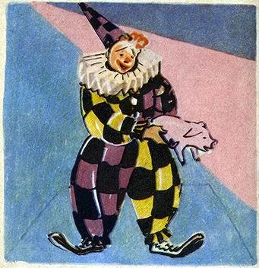
— Я забыл, — кричит Федька.— Хорошо, — отвечает Мишка, — вот мы и посмотрим, похож ли ты на своего родственника.Разворачивает свёрток, а в нём… поросёнок.
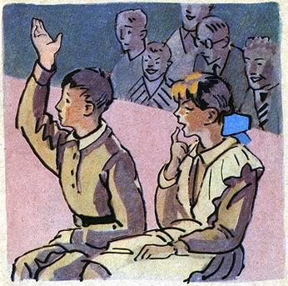
Все засмеялись, и Ленка тоже.Только Федьке не до смеха. Рассердился Федька, в драку полез. Да на арену его не пустили.А Мишка позвал: — Топтыгин, ко мне! — и из-за занавеса выскочил настоящий медведь.— Ой! — испуганно крикнула Лена. А Мишка обнял своего верного друга Топтыгина, и они стали вдвоём кататься на мотоцикле по арене.
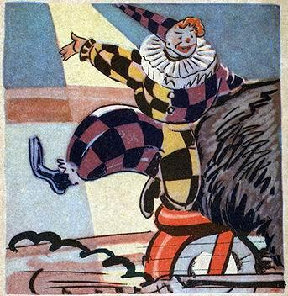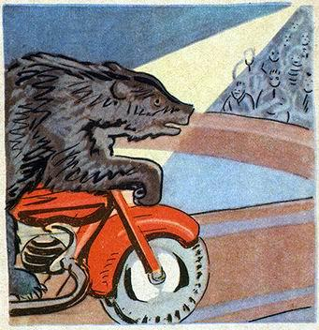
А Федька все шумит: — Мотоцикл — подумаешь, детская игра! Давай что-нибудь пострашнее! — Могу и пострашнее, — отвечает Мишка и засовывает свою голову в пасть Топтыгину.
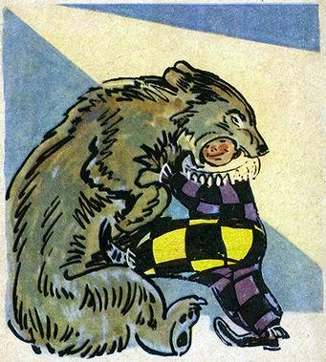
— Глубже, глубже! — надрывается Федька.Засунул Мишка голову в пасть Топтыгину глубоко, а обратно никак не может вытащить: клыки мешают!— Ха-ха, — радуется Федька. — Нашего клоуна медведь проглотил! Это самый смешной номер!
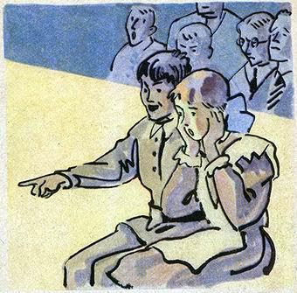
Но Мишка — опытный циркач — пощекотал медведя подмышками. Медведь засмеялся от щекотки и широко раскрыл свою пасть.Тут Мишка вытащил голову из медвежьей пасти и скомандовал: — А ну, Топтыгин, вот этого мальчишку в первом ряду — взять!
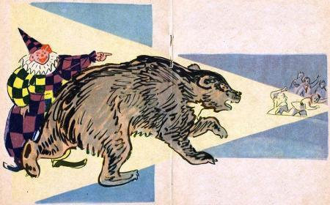
И медведь кинулся на Федьку.Федька как завизжит, как бросится бежать на улицу. — Спасите, убивают! — кричит и прячется за спиной милиционера.
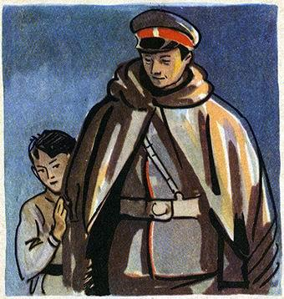
— Эх, трус ты, Федька! — сказал Мишка и про себя подумал: «А что если пойти в милиционеры?!»
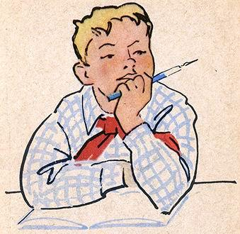
Ночь. Темно… Стоит Мишка на посту около сберегательной кассы.
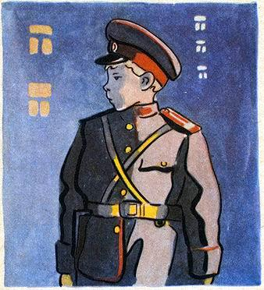
А в сберкассе Лена деньги трудящихся пересчитывает.
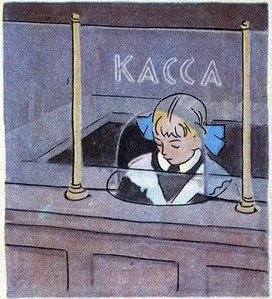
И вдруг видит Мишка, что по улице, прижимаясь к стене, крадётся кто-то в чёрном.
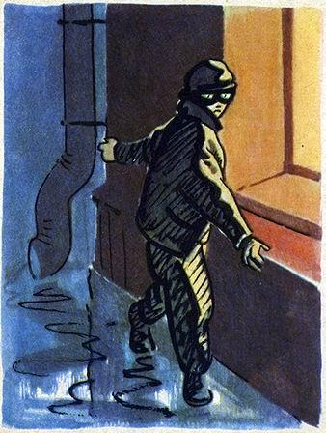
«Эге! — думает Мишка. — Здесь дело нечистое! В сберкассу идёт! Надо взять его живым!»Мишка прячется в простенке между дверями сберкассы и видит, что человек в чёрной маске всё ближе и ближе…
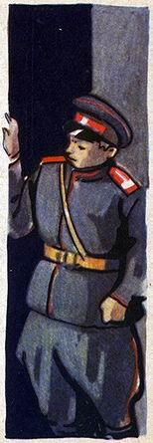
Вот он входит в сберкассу и говорит Лене: — Руки вверх!
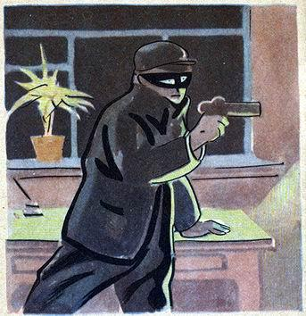
Но Лена не боится его и грудью защищает несгораемый шкаф с деньгами.
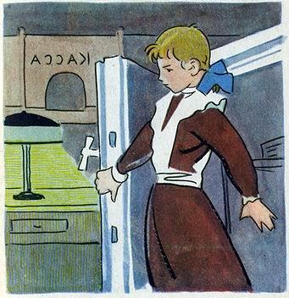
Тут в сберкассу спокойно входит Мишка. — Ещё шаг — и я стрелять буду! — кричит вор. А Мишке этот шаг и не нужен. Мишка взмахивает рукой и выбивает пистолет из рук вора.Вор кидается на Мишку…
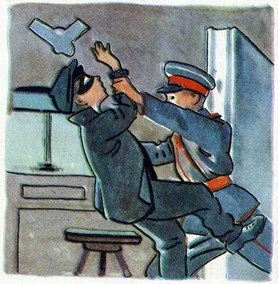
Мишка кладёт его на две лопатки и сдирает с него маску. Что?!. Федька Смирнов?!.— А я нарочно хотел проверить, какой ты милиционер. И пистолет у меня деревянный! — говорит Федька.— А Миша никого не боится, — заявляет Лена, — ни вора, ни даже самого страшного зверя!..— Да, никакого! — соглашается Мишка. — Я даже мечтаю стать охотником и ловить диких зверей в джунглях.
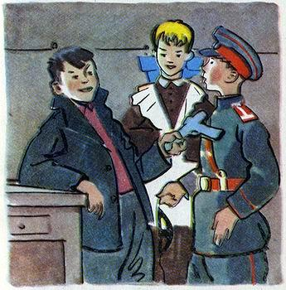
И Мишка задумывается: «А что, если правда, отправиться в джунгли?!»
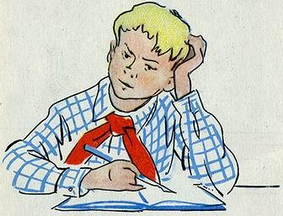
Вот вызывают Мишку в зоопарк и говорят: — Срочно поезжайте в джунгли и поймайте тигра!— Есть! — говорит Мишка. — Поймаю! Только дайте мне в помощники Лену.— Хорошо, дадим, — говорят Мишке. — Но тут ещё с вами в командировку просится и Фёдор Смирнов!— Он помощник плохой, — отвечает Мишка. — Но пусть едет. Может быть, чему-нибудь и научится.
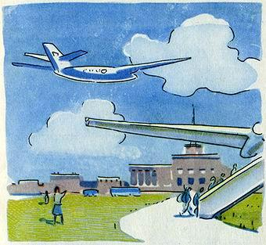
Лена, Мишка и Федька садятся в самолёт.И вот уже через несколько часов под ними Индийский океан и джунгли!А в джунглях мартышки на дереве висят — бананы едят, и тигры рычат, и крокодилы из воды выглядывают…
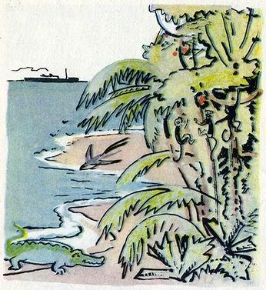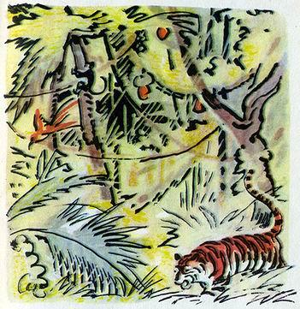
А индийцы говорят Мишке: — Не ходи, Майкл, в джунгли! Там шайтан — тигр!
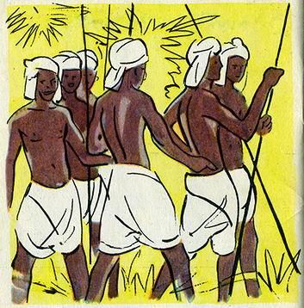
— Он-то мне и нужен, — отвечает Мишка. — Пошли!— А может, лучше не пойдём? — трясясь от страха, говорит Федька. — Если не хочешь идти с нами, мы одни пойдем! — отвечают Мишка и Лена.— Тогда и я всё-таки пойду! — решает Федька.
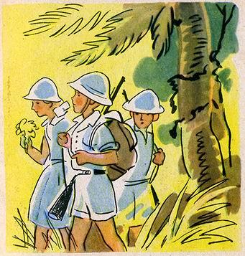
Индийцы говорят, что у них есть на примете один тигр, который живёт возле озера в камышах.И вот экспедиция на слонах отправилась в джунгли.Мишка — на первом слоне, Ленка — на втором, а Федька — на третьем. Забрался в клетку для тигра — и сидит, дрожит. В клетке-то безопасней!
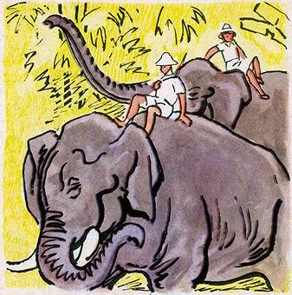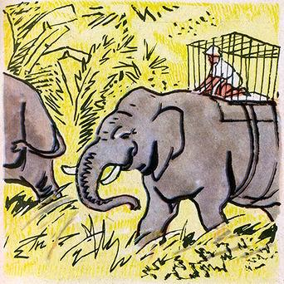
Вдруг из камышей как выскочит тигр, как кинется на последнего слона, на котором Федька едет.Клетка падает на землю, а тигр садится на неё верхом и, облизываясь, смотрит на Федьку.— Ой, спасите! — вопит Федька.
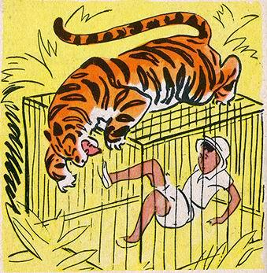
Вот тут-то охотники во главе с Мишкой и накинули на тигра сетку.
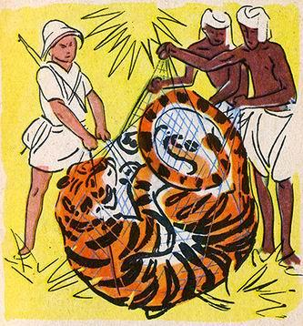
Но как трудно было выгнать из клетки Федьку и посадить туда тигра! Оба ни за что не хотели меняться местами.
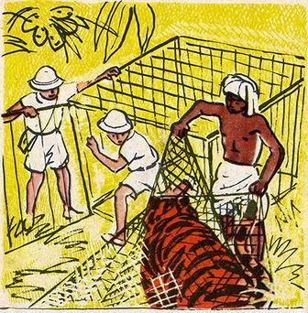
И вот, наконец, задание выполнено…В самолёте Федька всё время бил кулаками себя в грудь и убеждал Лену, что Мишка без него никогда бы не поймал тигра.А Мишка скромно молчал…
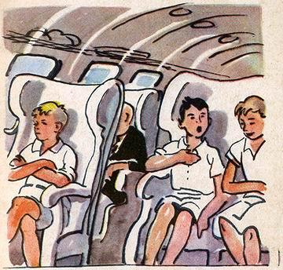
Совсем размечтался Мишка. Ему захотелось стать и шахтёром, и лётчиком, и моряком…Но вот взглянул он на чернильницу и вспомнил чудесные трудовые папины руки.Стоит папа весь день за станком, вытачивает детали для автомобилей. И эти автомобили разъезжаются по всему свету — в Индию, Китай, Италию. Америку, Финляндию…
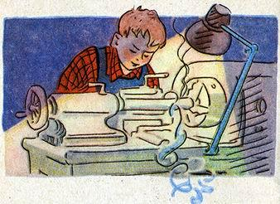
Мишка обмакнул перо в свою удивительную чернильницу и решительно написал:Хочу быть токарем!
